EL CARIBE RC&D
Conservación y Desarrollo de Recursos, Inc.
Reporte Anual – 2010

Proyectos Financiados:

Actividades en Conservación y Desarrollo de Recursos
El Caribe RC&D está mayormente interesado en el recurso natural para el desarrollo económico y la conservación. Las actividades incluyen desarrollo de proyectos, planificación de proyectos, solicitar donativos y administración de los donativos recibidos.
El Caribe abarca 1/3 del área Sur y Suroeste de la isla desde Patillas a Añasco y en el interior, Adjuntas. El Caribe es dirigido por un consejo de 24 líderes comunitarios y agricultores quienes están interesados en la conservación y desarrollo de recursos naturales en Puerto Rico.
El consejo es asistido por un coordinador provisto por USDA Natural Resources Conservation Service. El coordinador está situado en Ponce. El gobierno federal provee el espacio de oficina, vehiculo y equipo.

Asociación de Café de Especial de Puerto Rico
El Caribe fue la fuerza detrás de la formación de la Asociación de Café de Especial de Puerto Rico (PR) en el 2005. La asociación ya representa mas del 90% de marcas de café interesadas en desarrollar uno gourmet, expreso y café de variedades de sabor. El Caribe brindó ayuda técnica estableciendo reglamentos y el primer plan estratégico para la asociación.
Este ano la asociación invitó a la isla a “Boot Coffee Consulting”, empresa consultora reconocida internacionalmente para dar ayuda técnica en el proceso de clasificación de café en Puerto Rico. La Asociación tiene como objetivo aumentar la participación del café de Puerto Rico en el mercado de café especial en países extranjeros. Boot Consulting ha brindado servicio de consultoria en 15 países y es muy reconocido en el negocio de café internacional. Este proyecto estuvo financiado con $50,000 en fondos recibidos por USDA Rural Development para El Caribe RC&D.

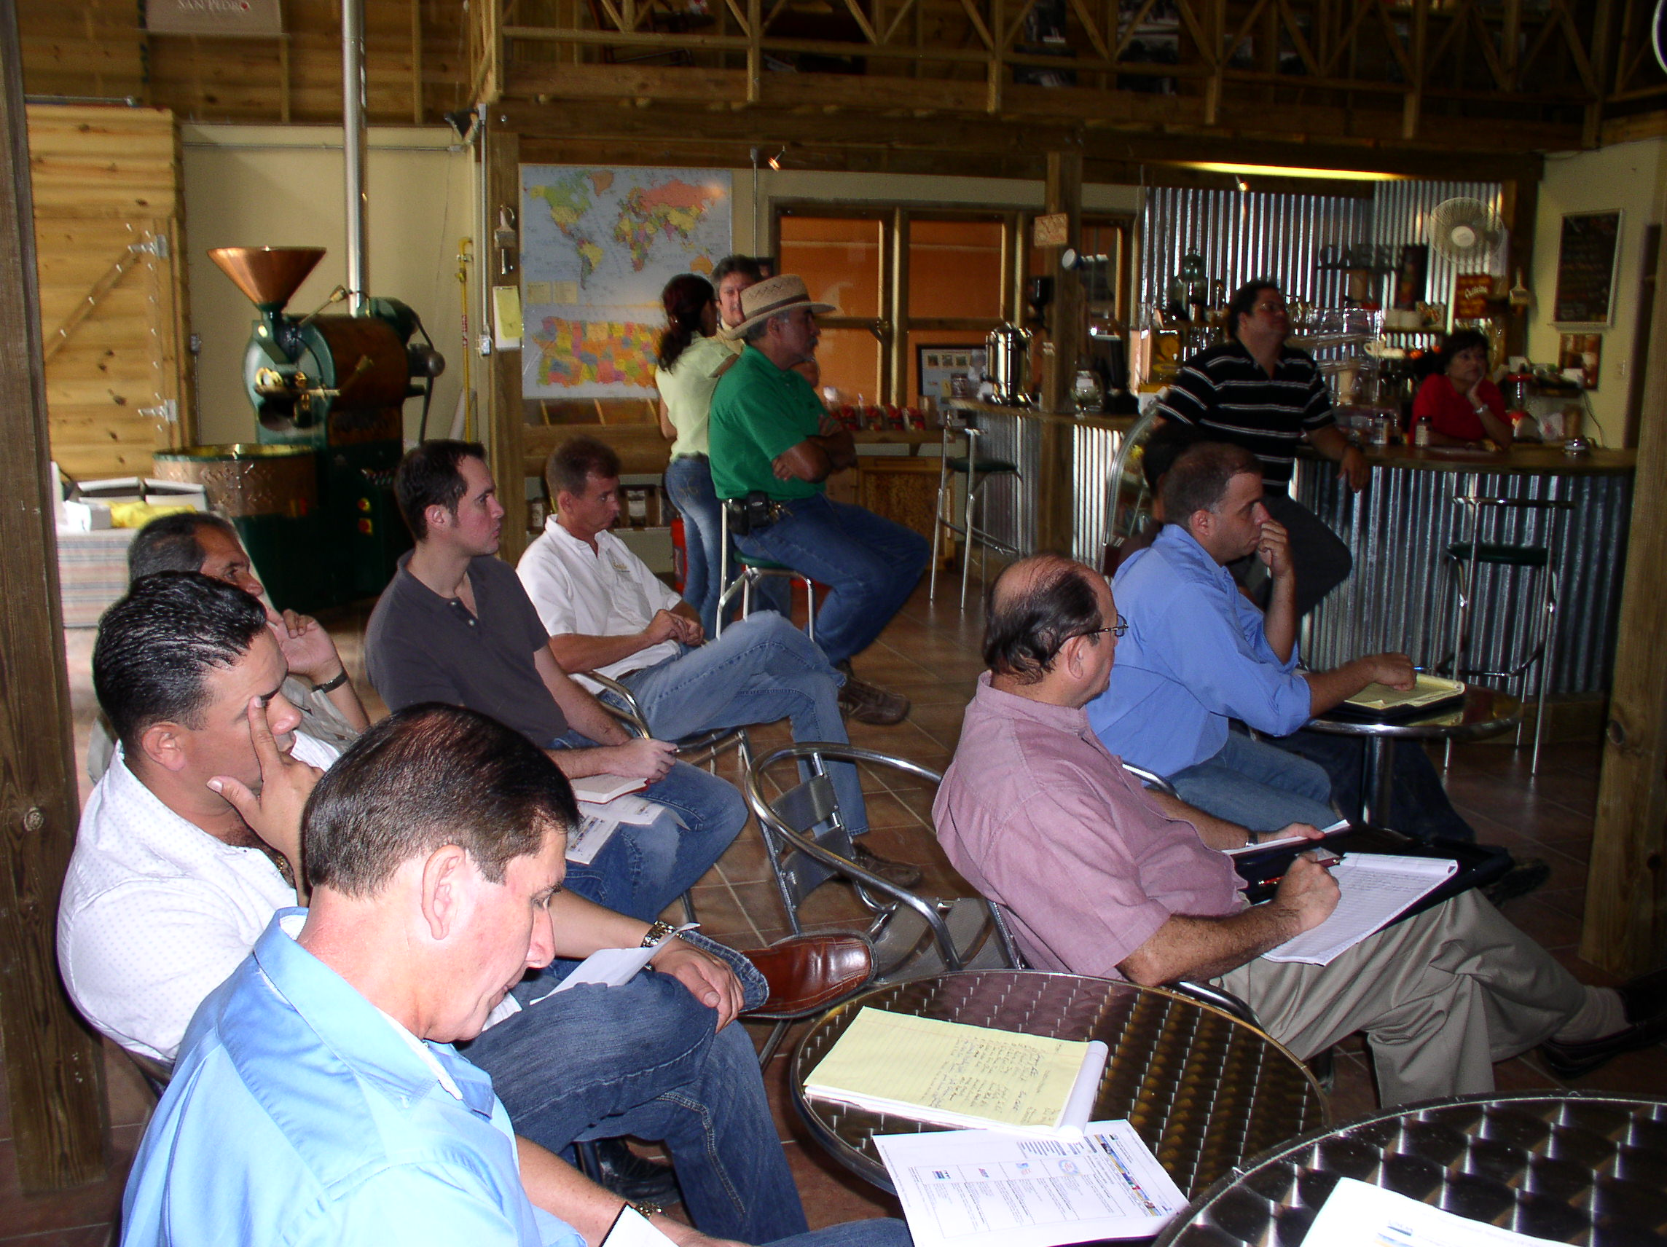
Miembros de la Asociación de Café de Especialidades de PuertoRico--Agrónomo
Rafael Rodriguez (Presidente en camisa negra)
Proyecto de Café Gourmet
Este proyecto comenzó con un grupo de 30 productores de café en la zona de Yauco. Ellos cuentan con un vivero para la producción de variedades gourmet cuyos fondos fueron provistos por la Corporación de Desarrollo de PR. Este ano El Caribe exitosamente solicitó donativos a USDA Rural Development por $50,000 para contratar a dos consultores que realicen un “Proyecto de Clasificación de Café Especial” para la asociación. El propósito del proyecto es desarrollar un Mapa Digitalizado que incluirá información sobre zonas cafetaleras de PR. La información va a inter relacionar los factores de elevación, suelos, micro climas, y variedades de café Arabica, apoyada por pruebas de catación en el extranjero. Incluirá prácticas de manejo necesarias para mejorar la calidad del café. De esta manera podríamos establecer parámetros de calidad de los productos de café y poder desarrollar un plan de mercadeo al nivel internacional, en los países de Europa, Japón, Dubái, entre otros.

Maderas Nobles Nativas para Café bajo Sombra
El Caribe solicito donativos al USDA - Sustainable Agriculture Research and Experimentation (SARE) para demostrar la viabilidad del uso de una mezcla comercial – sin utilizar suelo terrestre -- para la producción de semilla de arboles de madera noble para la reducción de costos de transporte y extracción del recurso suelo, y aumentar loa ganancias y los beneficios al caficultor. El proyecto cuenta con $15,000 en fondos y ya ha sido implementado en el Vivero de Toro Negro en Orocovis. Los tubetes para la producción de plantulas de arboles maderables bajo este método pesan menos del 8% del peso de bolsas plásticas o tiestos convencionales que también son utilizados para la producción de plántulas.

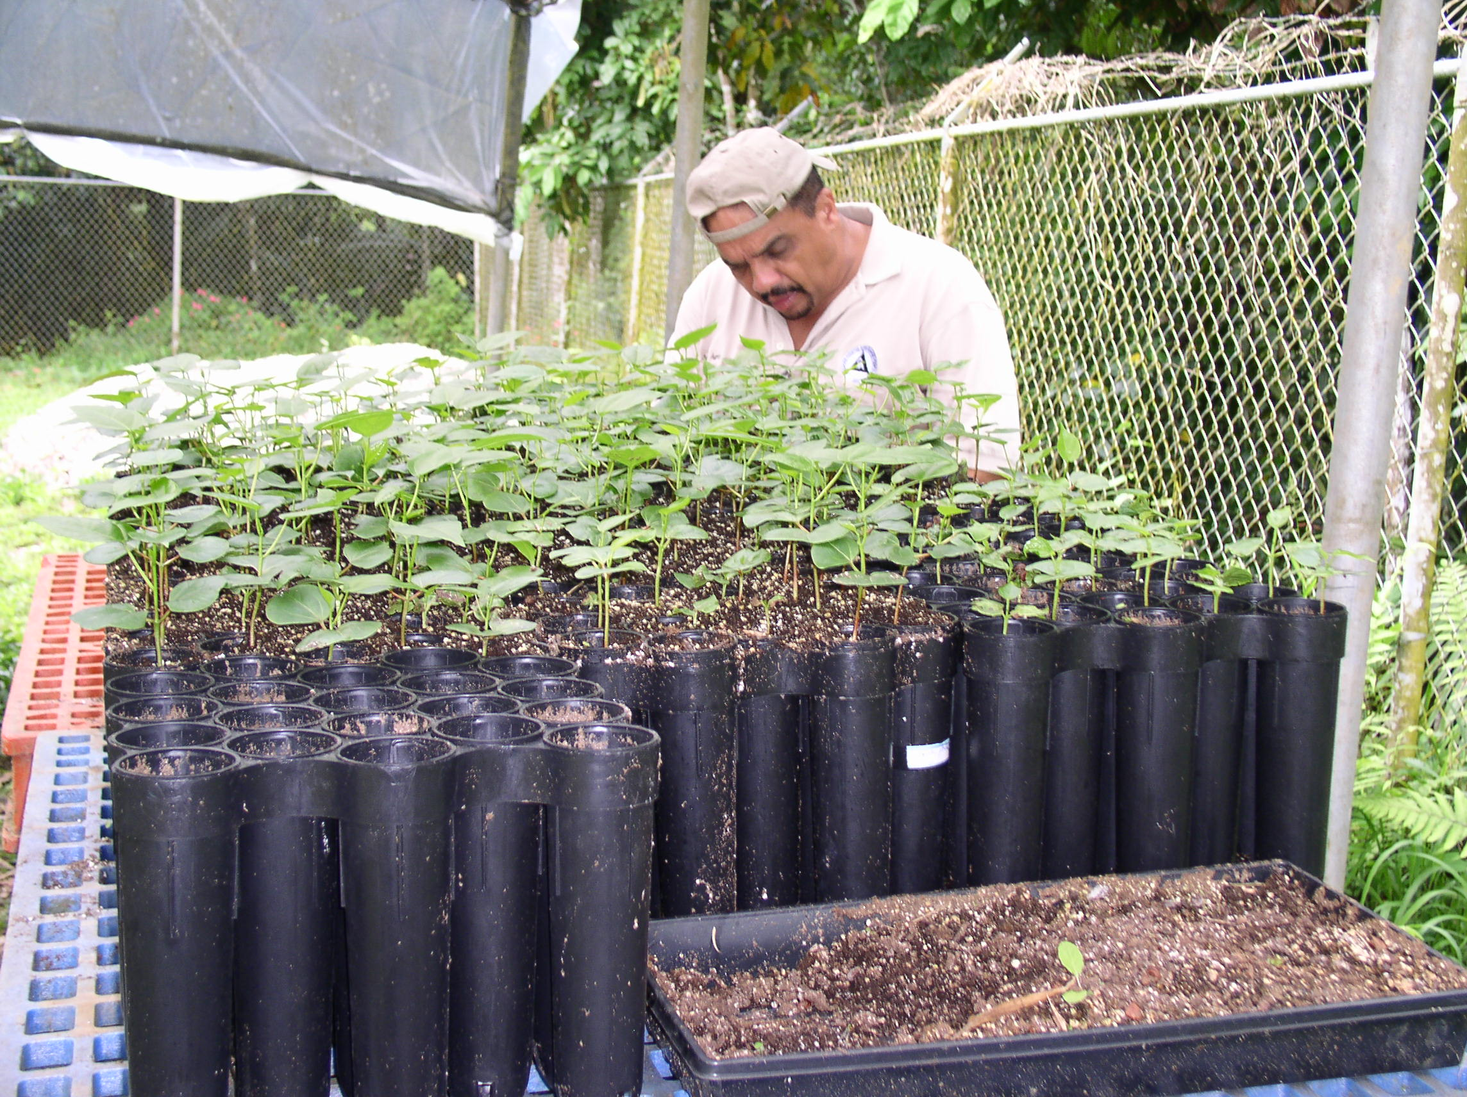
Agro. Francisco Inostroza, Presidente de El Caribe tomando datos durante la etapa de
crecimiento del Capa prieto – Cordia alliodora

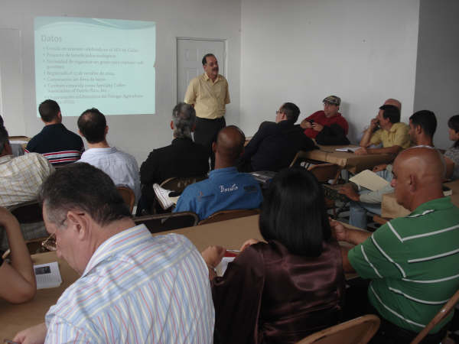
Miembro de la Asociación de Café Especial de Puerto Rico explicando
el proyecto de maderas nobles a agricultores y dueños de viveros.

Proyecto de Divulgación para la Bahía de Jobos
Los resultados de este proyecto mejorarán la producción Agrícola y protegerán las zonas ecológicamente sensitivas en el Área del Estuario de la Bahía de Jobos. Sistemas para el Manejo de la Conservación en la zona están siendo evaluados para:

▪ Aumentar la infiltración de agua en el suelo
▪ Aumentar la recarga del acuífero
▪ Mejorar la calidad y cantidad del agua superficial y subterránea
▪ Mejorar el hábitat de la vida silvestre y zonas de amortiguamiento

Este ano El Caribe logró exitosamente la asignación de $200,000 en donativos de USDA Natural Resources Conservation Service para aumentar la participación de agricultores de escasos recursos dedicados la producción de maíz, guineo, plátano, y calabaza entre otras frutas y vegetales.
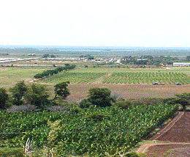
Cuenca de la Bahía de Jobos en Salinas – El valle cuenta con unas 2,800
cuerdas de terrenos aptos para frutas y vegetales.

Este es un proyecto de divulgación para los agricultores en el Área de Jobos. Esta dirigido a proveer ayuda técnica y financiera para la protección del acuífero y vida silvestre.
Hay una necesidad enorme de aumentar la participación de agricultores pequeños en los programas de USDA- NRCS tales como: EQIP, CSP, WHIP, entre otros programas de USDA. El Departamento de Agricultura de PR, Servicio de Extensión, y El Caribe RC&D tendrán un rol principal en el desarrollo de este proyecto.

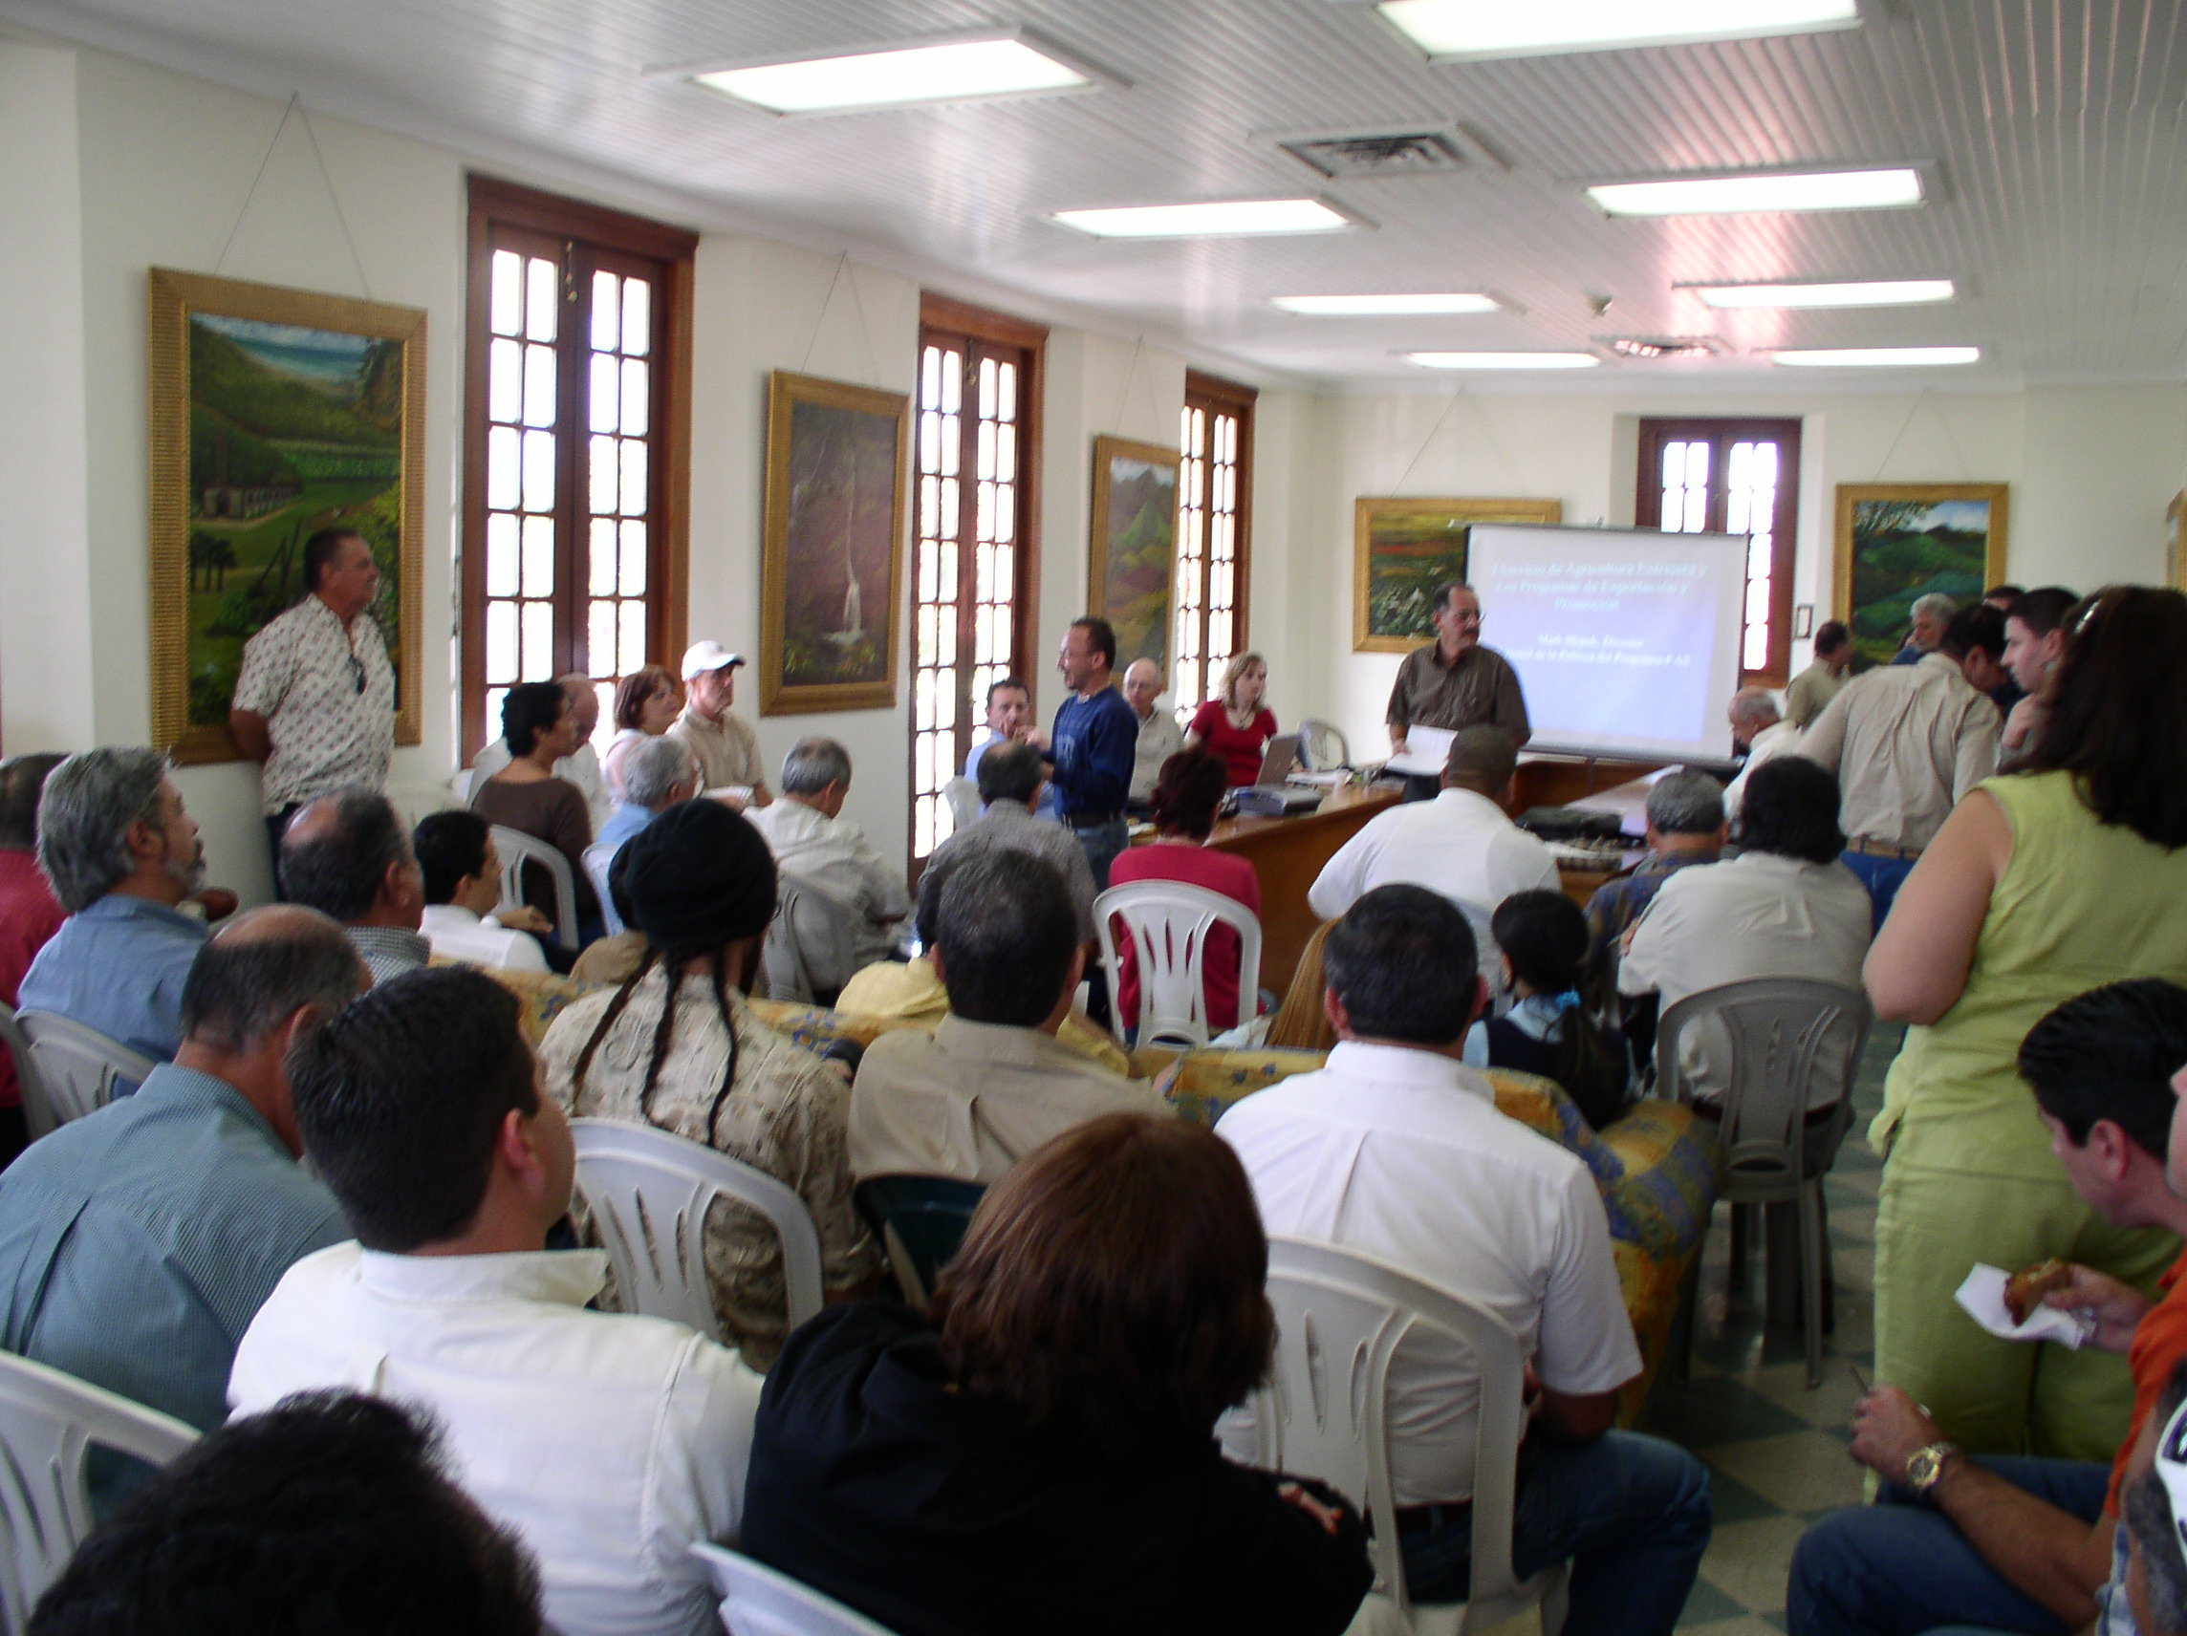
Líderes comunitarios y agricultores de la Bahía de Jobos
Reunidos para discutir el Plan para el Proyecto de la Cuenca

Núcleo de Productores de Carne de Cerdo
Estamos trabajando con 17 productores de carne de cerdo en Lajas, Guánica, y Cabo Rojo para reducir la contaminación de las operaciones y desarrollar su negocio. Este ano los asistimos en la preparación de su primer plan estratégico.
También completamos un estudio de mercadeo de 27 lechoneras como un posible nicho para los productores. La Universidad de Puerto Rico Recinto de Mayagüez ayudó con el análisis estadístico.
Los agricultores proponen construir una planta de procesamiento y finca centralizada, y mover los cerdos de engorde fuera de la montaña. Solo las cerdas paridoras serian dejadas en el corral. Esto trasladaría 2/3 de los problemas de contaminación al llano costero donde sería mucho más fácil poder manejarlo.
Estas actividades hasta la fecha cuentan con $30,000 en fondos provistos por Departamento de Agricultura de Puerto Rico. Ellos recientemente recibieron $30,500 por USDA Rural Development para expandir su proyecto.

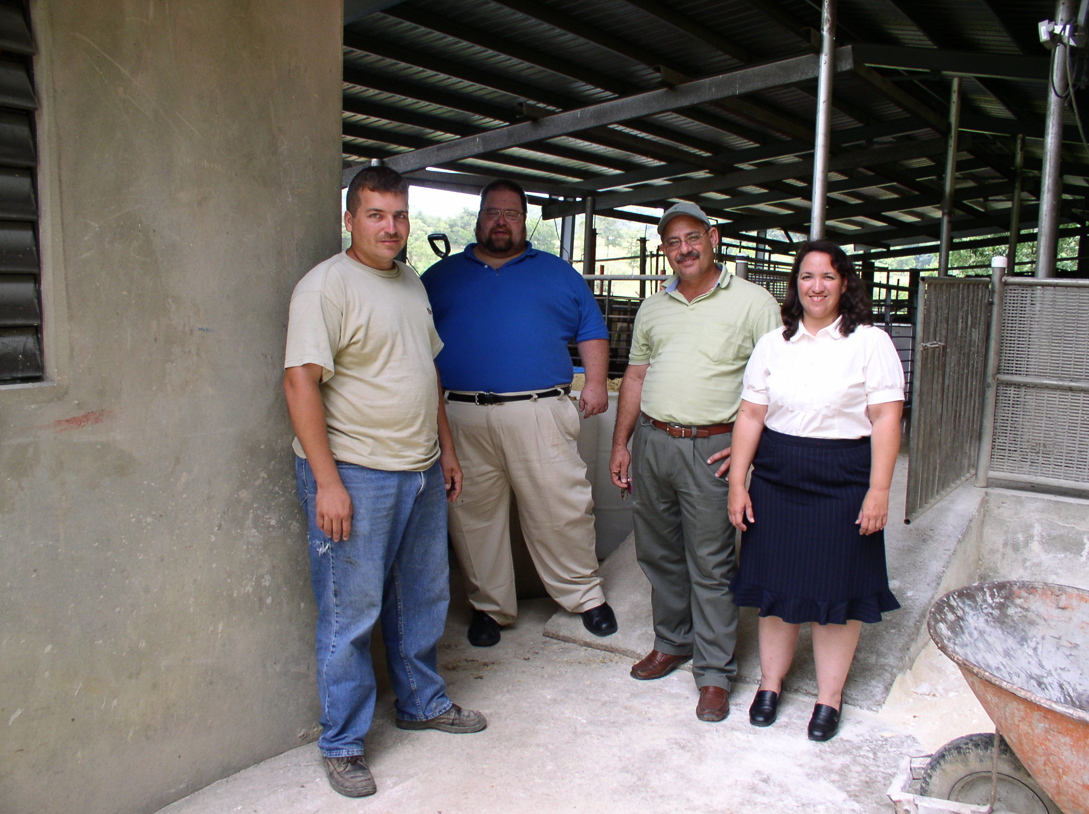
Martin Ward (consultor en camisa azul) recopila información de Estudio
de Viabilidad para Planta de Procesamiento y Finca Centralizada.
Aplicaciones Pendientes

Placas Solares para Productores de Cerdos
Este proyecto está dirigido a mejorar la sustentabilidad de pequeños productores de cerdos mediante el establecimiento de placas solares. En los últimos anos la producción de carne de cerdo ha estado disminuyendo en Puerto Rico debido a las importaciones a bajos precios de productores multinacionales. Además los productores locales están experimentando altos costos en el alimento para cerdos, altos costos en la transportación del ganado, problemas ambientales en el manejo de desperdicios fecales, y ganancias bajas. Este proyecto va a impactar a alrededor del 100 de los porcinocultores en la Isla.

Hidrante Seco
Un hidrante seco será establecido estratégicamente como proyecto demostrativo en el Área de El Caribe RC&D. Cuatro sitios serán evaluados con la ayuda del Cuerpo de Bomberos de la zona Sur de la Puerto Rico. Este proyecto permitirá a las comunidades aprender sobre una solución simple y económica para atender las emergencias de fuegos fugitivos; los camiones de Bomberos tendrán acceso inmediato a la fuente de agua. Una propuesta está siendo preparada para ser enviada a USDA- Forest Service para lograr conseguir los fondos necesarios para el proyecto. Como resultado, las comunidades tendrán un lugar seguro para vivir; además tendrán disponible una herramienta para conservar y proteger nuestros bosques, pastizales, y vida silvestre.

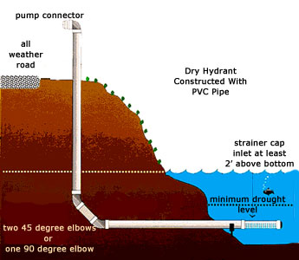

Portafolio de Donativos
Actualmente el total de programas financiados es de $520,500. De este total $295,500 provienen de fondos federales y $ 210,000 son de “local matching”.

Local Matching vs Federal Funding
$295,500
$210,000

